

**Univerzitet Singidunum**

**Tehnički fakultet**

**Online prodavnica obnovljivih izvora energije**

**- Projektni rad -**

Predmet: **Veb programiranje**

|  |  |
| --- | --- |
| **Profesor**: | **Student**: |
| doc. dr Nebojša Bačanin Džakula | Marko Dojkić 2018/201682 |
| **Asistent:** |
| mast. Dušan Marković |

Beograd, 2020. godine

Sadržaj

1. Uvod 2

2. Prikaz tehnologija i njihovih implementacija 3

2.1. HTML 3

2.2. JavaScript (jQuery i Ajax) 5

2.3. PHP 7

2.4. MySQL 7

3. Funkcionalnosti 8

3.1. Registracija i logovanje 8

3.2. Proces kupovine 9

3.3. Pregled i promena stanja narudžbine 9

3.4. Pregled i promena parametara korisnika 10

3.5. Dodavanje i izmena artikala 10

4. Zaključak 10

# Uvod

U ovoj dokumentaciji je prikazana funkcionalnost online prodavnice obnovljivih izvora energije. Prodavnica omogućava kupovinu solarne opreme (panela, kontrolera i invertera i akumulatora), vetrogeneratora i električnih vozila. U ponudi imamo 50 artikala, a moguće je dodavanje novih. Korisnici mogu da artikle smeštaju u korpu, unesu različite načine plaćanja (Visa, MasterCard, Bitcoin, Ethereum,...) i pregledaju status svoje narudžbine. Zaposleni mogu da pregledaju i menjaju svoje narudžbine, kao j da zadužuju nove. Administrator ima opciju pregleda narudžbina, izmene parametara korisnika (dodeljuje im VIP status), kao i menjanje i dodavanje artikala. Za realizaciju ove aplikacije korišćeni su sledeći alati:

* Adobe Dreamweaver 2020 (za pisanje koda)
* Adobe Photoshop 2020 (za editovanje slika)
* Softaculous AMPPS v3.9 (za lokalnu implementaciju Apache webservera i PHP-a)
* Navicat Premium 15 (za implementaciju i upravljanje MySQL bazom podataka)

Korišćene veb tehnologije su prikazane u poglavlju 2. ove dokumentacije.

# Prikaz tehnologija i njihovih implementacija

Aplikacija je realizovana kao troslijna (klijent-server-baza podataka). Od klijentskih (frontend) tehnologija su korišćeni HTML,CSS (za grafički deo) i JavaScript (sa dodatkom jQuery biblioteke i Ajax-a) za komunikaciju sa serverom. Od serverskih (backend) tehnologija je korišćen PHP. Korišćena je MySQL baza podataka.

## HTML

Slika 1 prikazuje osnovu html stranice korisnika. Ostale html stranice se ne razlikuju mnogo.

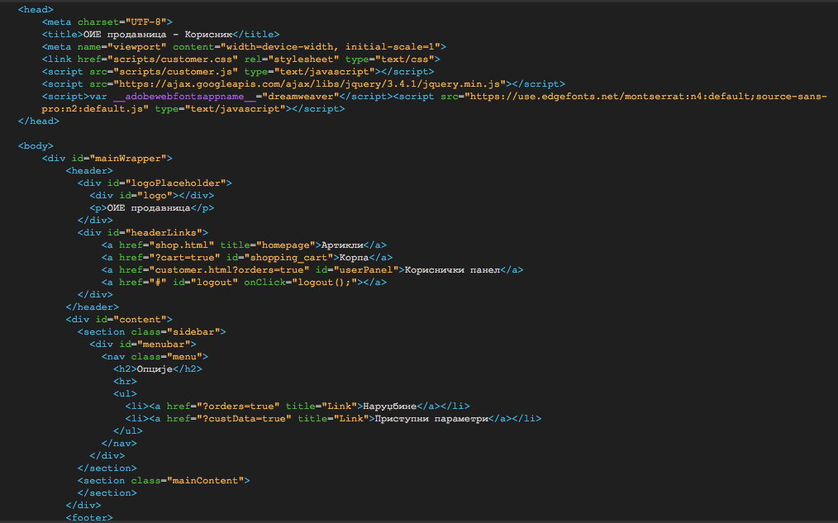

Slika 1:Kod osnove stranice customer.html

Slika 2 pokazuje Javascript generisan deo za prikaz narudžbina (kod korisnika). Nakon preuzimanja podataka u JSON formatu sa servera (slika 26) oni se smeštaju u tabelu koja se tom prilikom kreira.

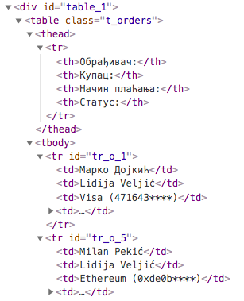

Slika 2:HTML kod dela tabele narudžbine korisnice Lidije Veljić

Slika 3 pokazuje meni prodavnice koji omogućava filtriranje proizvoda po kategoriji. ? predstavlja dodatak koji se čita pomoću funkcije (slika 33), a predstavlja deo imena proizvoda, slika 4 deo koda prodavnice.

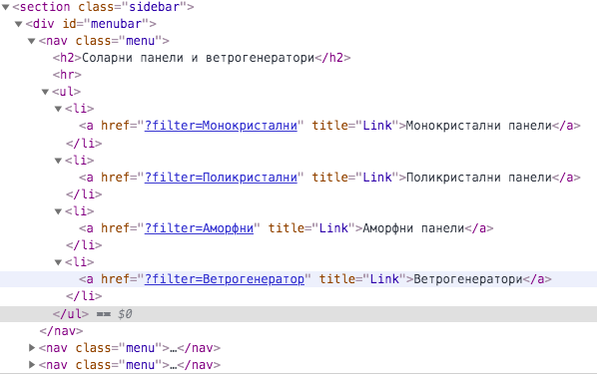

Slika 3: Deo menija prodavnice koji omogućava filtriranje proizvoda

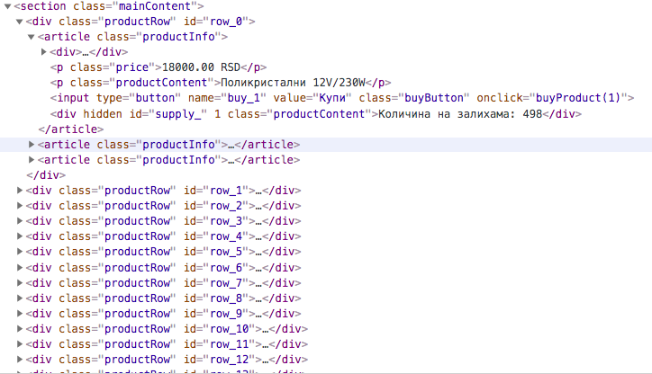

Slika 4: Deo HTML koda prodavnice

## JavaScript (jQuery i Ajax)

Slika ispod prikazuje funkciju za čitanje parametara prosleđeih preko ?.

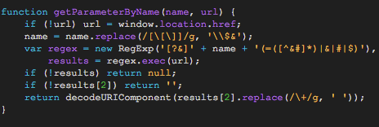

Slika 5: Filtriranje ? parametara

Sledeća tri Ajax poziva služe za preuzimanje trenutnih cena kriptovaluta putem API-a. Kako su cene izražene u USD one moraju da se konvertuju u dinare putem četvrtog poziva (u slučaju nedostupnosti servera uzima se 110 dinara).

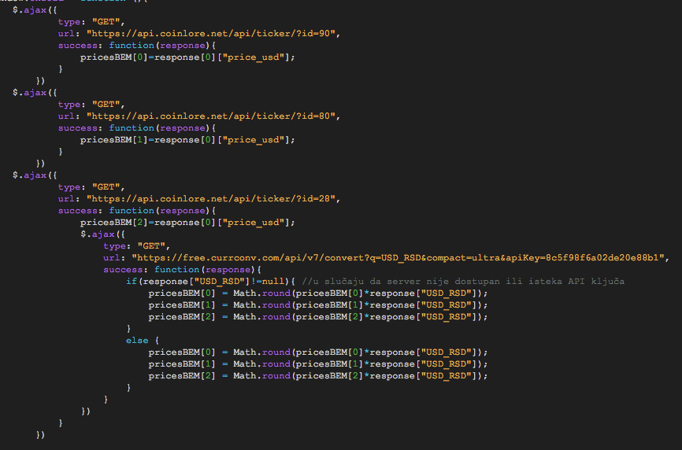

Slika 6: Ajax pozivi ka API-jima

Sledeći Ajax poziv preuzima podatke porudžbina i smešta i u tabelu. Kao parametar prosleđuje broj php funkcije za čitanje porudžbina. Na sledećoj slici je primer JSON koji filtrira.

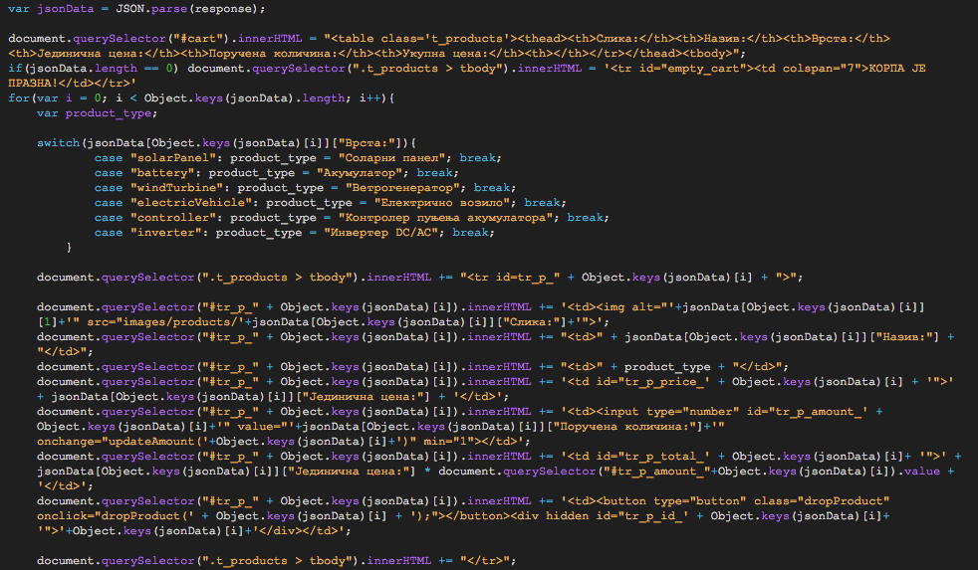

Slika 7:Filtriranje JSON-a korpe korisnika

Slika ispod prikazuje Ajax poziv za promenu parametara korisnika. Prosleđuju se novi parametri koje je korisnik uneo, ukoliko su oni ispravni. Kao dodatni parametar prosleđuje rezultat zahteva za unos lozinke korisnika koji služi za potvrdu. Taj zahtevjje prisutan prilikom svake izmene podataka u bazi.

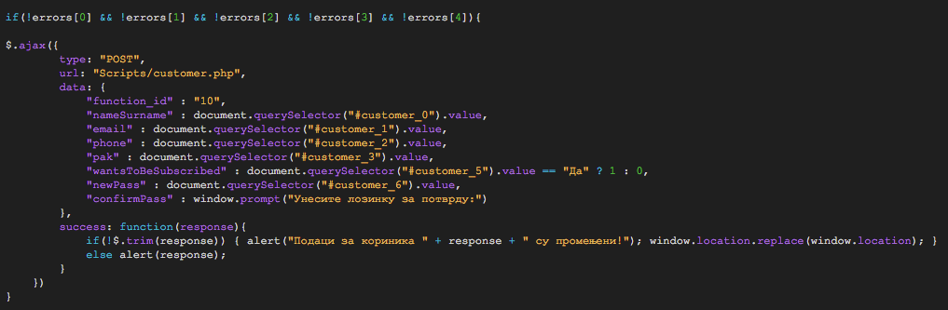

Slika 8: Prosleđivanje novih parametara korisnika

## PHP

Sledeća slika predstavlja isečak php koda koji pretvara preuzete podatke u pogodan JSON format prikladan za tabelu.

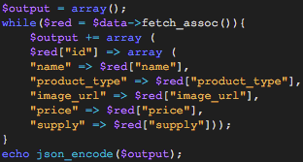

Slika 9:Filtriranje proizvoda iz baze

U nastavku su prikazane slike za hesovanje šifre i proveru iste pomoću hasha iz baze.



Slika 10:Heširanje

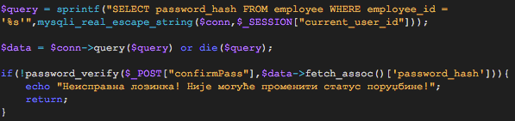

Slika 11:Provera lozinke pomoću heširane vrednosti

## MySQL

U nastavku su prikazani neki SQL upiti koji se izvršavaju nad bazom. Parametri se prosleđuju PHP funkcijom koja onemogućava SQL injection napad.



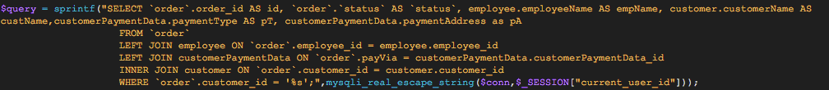





U nastavku je prikazano kreiranje tabele zaposlenih i popunjavanje iste demo podacima.

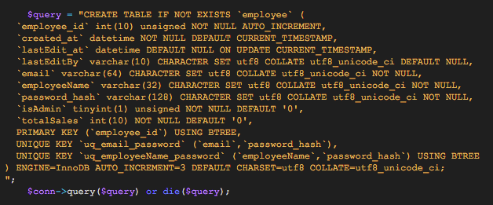

# Funkcionalnosti

## Registracija i logovanje

U nastavku je prikazan izgled forme za registraciju i logovanje.

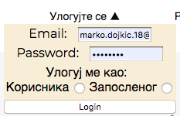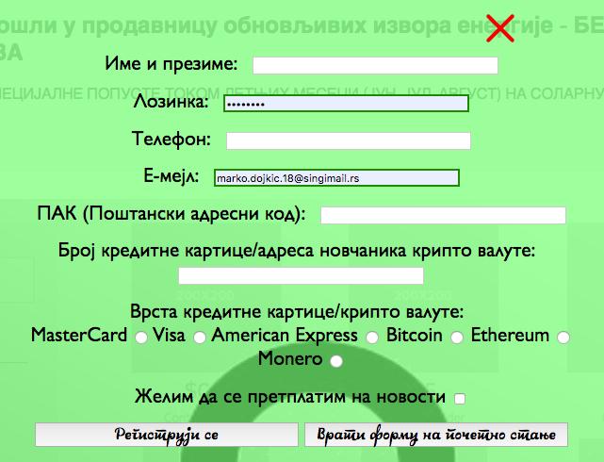

## Proces kupovine

U nastavku je prikazan završni deo procesa kupovine.

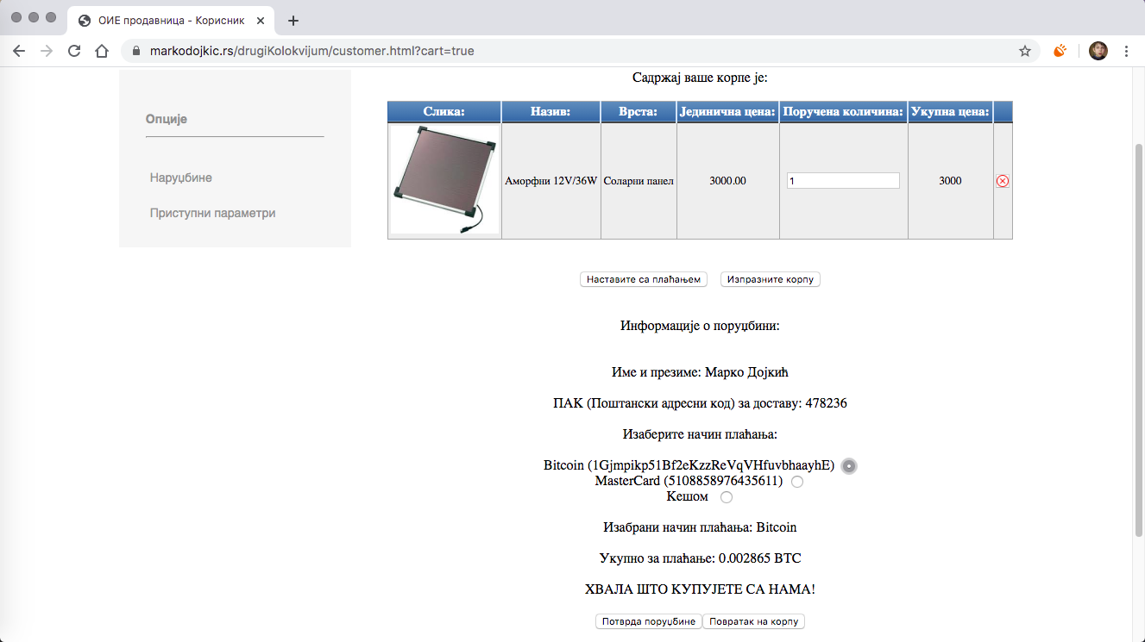

## Pregled i promena stanja narudžbine

U nastavku je prikazan deo stranice za promenu i pregled narudžbina (sa ugla zaposlenog), a ispod pregled svih porudžbina sa ugla administratora.

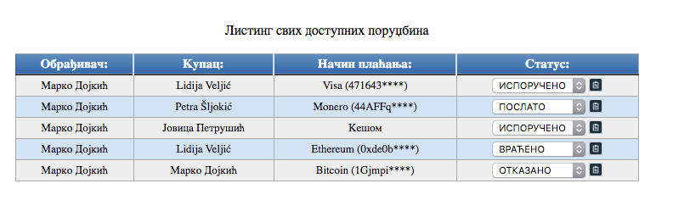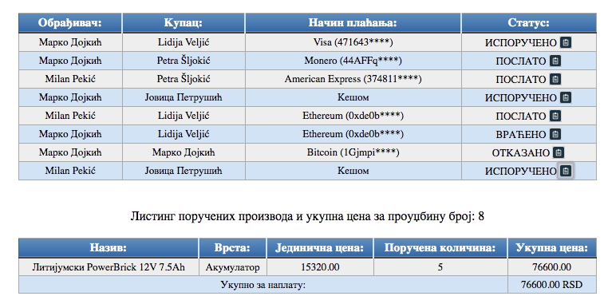

## Pregled i promena parametara korisnika

U nastavku je prikazan deo stranice za promenu parametara korisnika (iz ugla korisnika), a ispod iz ugla administratora.

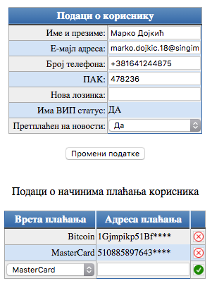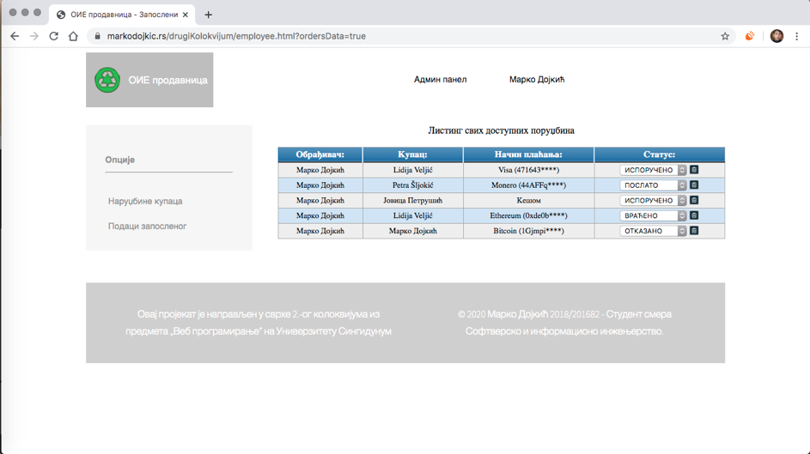

## Dodavanje i izmena artikala

U nastavku je prikazan deo stranice za promenu i dodavanje artikala.

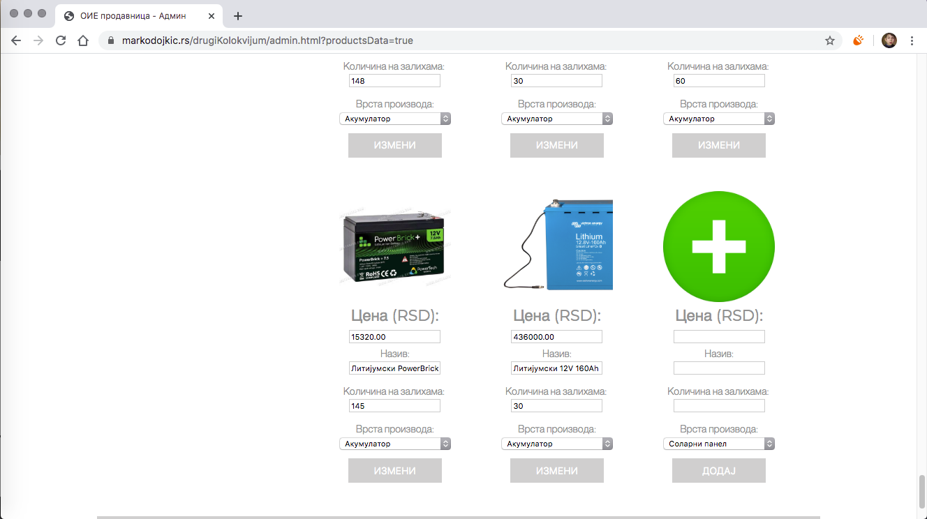

# Zaključak

Aplikacija omogućava sve osnovne funkcionalnosti koja svaka prodavnica treba da ima. Kao dalji razvoj moguće je povezivanje plaćanja sa bankom, umesto samo slanja informacija o načinu plaćanja, kao i poboljšanje baze sa povratnim porukama o greškama, i bolji prikaz istih. Sve ostalo prevazilazi zahteve projekta.